Informe, grupo 4

Objetivo:

En nuestro trabajo tratamos de encontrar, si los hay, sesgos positivos en las noticias de un medio cuando este acompaña políticamente al presidente o negativos cuando son opositores, ante el análisis de un mismo dato inflacionario.

Metodología:

Como periodo de análisis elegimos dos presidencias de partidos opuestos

* Mauricio Macri (2015-2019)
* Alberto Fernández (2019-2023)

Y para el análisis de las noticias optamos por dos medios conocidos por sus ideologías contrarias

* Página 12
* La Nación

*Optamos por no analizar noticias del año 2020 ya que estas eran eclipsadas por la pandemia.

Una vez decidido el periodo y nuestros medios de estudio, fuimos a buscar el dato de la inflación al INDEC (junio 2016 – 2023), para el periodo donde el INDEC estaba intervenido (enero a junio 2016) utilizamos el IPCBA y graficamos mediante barras la inflación anual según periodo presidencial.

Continuamos con la selección de noticias, scrapeamos aquellas correspondientes a la columna de economía de cada diario que hablen sobre la inflación publicada por el INDEC, de esta manera scrapeamos 168 noticias (1 por mes y por medio, por 7 años) y creamos un dataframe donde destacamos en columnas su url, la fecha, el medio, su título y el cuerpo de la noticia. Luego preparamos los títulos y cuerpos obtenidos para poder trabajar con bigramas y el diccionario AFINN en español, pasamos las palabras a minúscula, quitamos números y caracteres especiales, y utilizamos stopwords_es para eliminar aquellas palabras que no tenían correlación con nuestro análisis, finalmente estas palabras fueron luego convertidas a bigramas.

Cómo último paso les aplicamos el diccionario AFINN que ya contiene las puntuaciones correspondientes a cada palabra, viendo los resultados pudimos ver que detecto muchas más palabras para La Nación debido a que ese medio tenia mas palabras en sus noticias que Página 12, para que esto no afecte nuestra comparación decidimos normalizar el puntaje de sentimiento por medio y año. A continuación, veremos los gráficos:

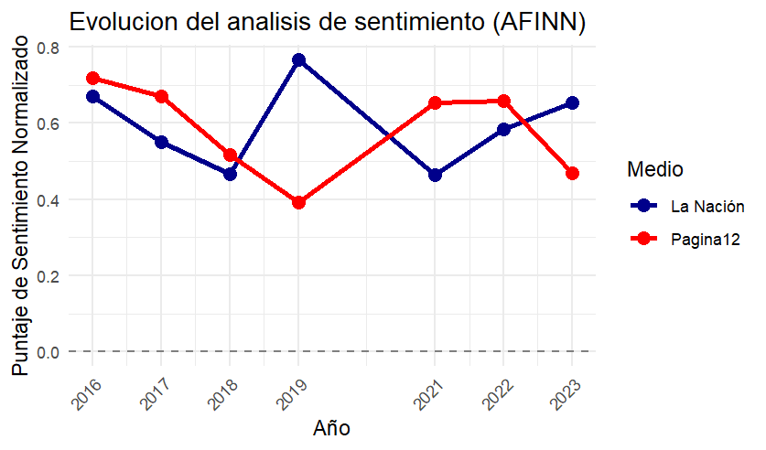

Análisis de sentimiento con AFINN

Inflación por año y periodo presidencial

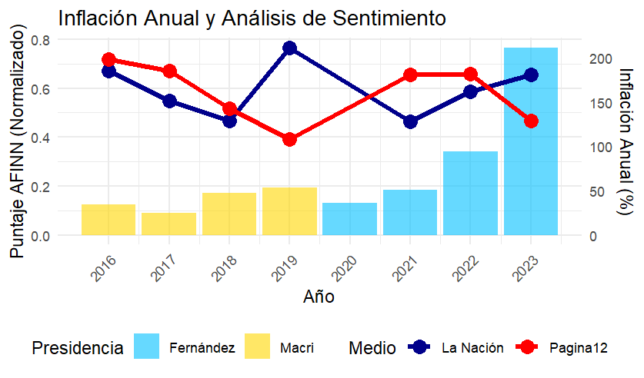

En el gráfico de inflación anual superpuesto con análisis de sentimiento, podemos observar los sesgos positivos y negativos que presentan los distintos medios.

Como conclusión, destacamos que estos sesgos se amplían en los periodos de elecciones tanto presidenciales (2019 y 2023) como legislativas (2017-2021) mientras que en los demás años son más bien parecidos.